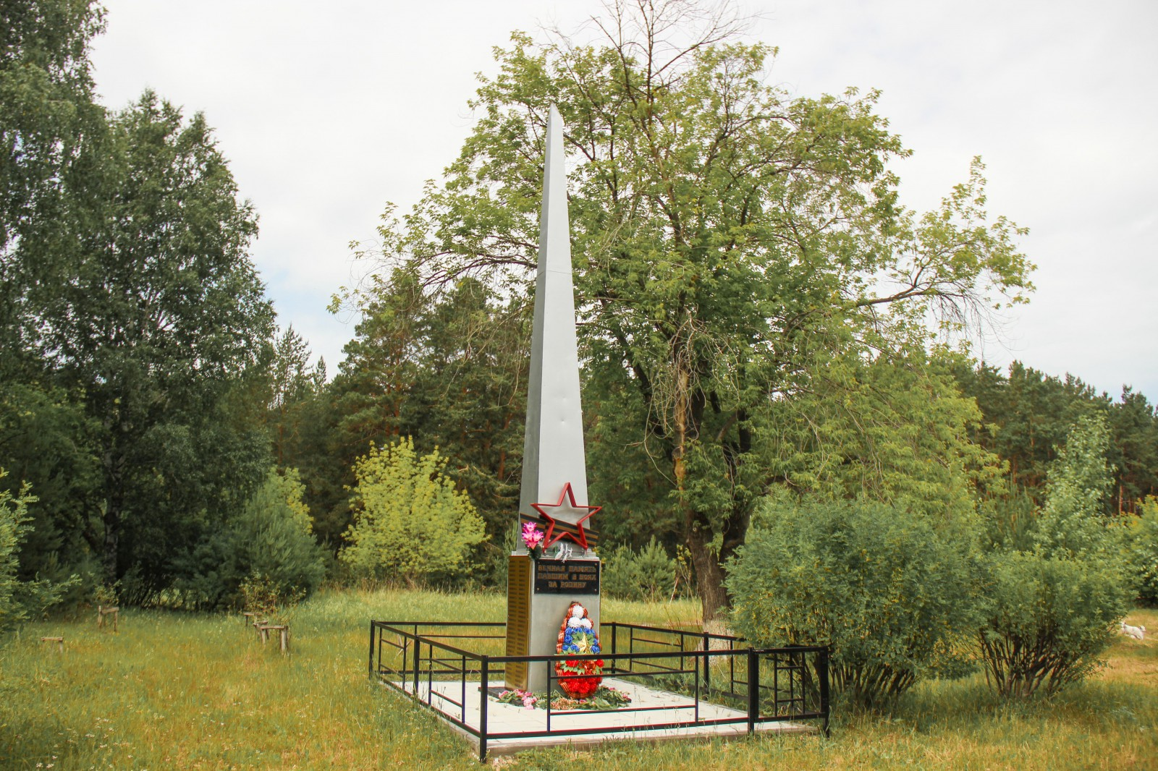**с. Чернышово, ул. Ленина (на въезде)**

Обелиск в честь погибших воинов Великой Отечественной войны 1941-1945 г. «Они защищали Родину». Автор неизвестен. Адрес: с. Чернышово, ул. Ленина (на въезде). Год создания – 1993.

Списки погибших:

|  |  |
| --- | --- |
| № | *Фамилия Имя Отчество* |
| 1 | Аныгин Григорий Яковлевич |
| 2 | Аныгин Михаил Петрович |
| 3 | Аныгин Михаил Степанович |
| 4 | Аныгин  Илья Степанович |
| 5 | Белоногов Семён Александрович |
| 6 | Белоногов  Афанасий Александрович |
| 7 | Белоногов  Михаил Александрович |
| 8 | Белоногов  Пётр Максимович |
| 9 | Белоногов   Тимофей  Максимович |
| 10 | Белоногов   Александр Максимович |
| 11 | Белоногов  Иван Парфёнович |
| 12 | Белоногов   Александр Парфёнович |
| 13 | Белоногов Гаврил Фёдорович (отец) |
| 14 | Белоногов  Иосиф Гаврилович ( сын) |
| 15 | Белоногов   Григорий Гаврилович  ( отец) |
| 16 | Белоногов   Павел Григорьевич ( сын) |
| 17 | Белоногов Константин Трофимович |
| 18 | Белоногов  Платон  Трофимович |
| 19 | Белоногов Николай Владимирович |
| 20 | Бельков Владимир Григорьевич |
| 21 | Запрудин Степан Иванович |
| 22 | Иванов Иван Петрович |
| 23 | Иванов  Андрей  Петрович |
| 24 | Иванов  Павел  Петрович |
| 25 | Иванов  Петр Фёдорович |
| 26 | Иванов Марк Филиппович |
| 27 | Иванов Алексей Алексеевич |
| 28 | Иванов Дмитрий Алексеевич |
| 29 | Иванов Фёдор Матвеевич |
| 30 | Иванов Михаил Константинович |
| 31 | Иванов Афонасий Федотович |
| 32 | Иванов Александр Яковлевич |
| 33 | Иванов Степан Никитич |
| 34 | Иванов Илья Иванович |
| 35 | Иванов Яков Нефёдович |
| 36 | Куликов Павел Александрович |
| 37 | Лукоянов Иван Алексеевич |
| 38 | Лукоянов Дмитрий Иванович ( отец) |
| 39 | Лукоянов  Василий Дмитриевич( сын) |
| 40 | Лукоянов Андрей Иванович |
| 41 | Лукоянов Иван  Михайлович |
| 42 | Машаров Фёдор Петрович |
| 43 | Машаров Александр Иосифович |
| 44 | Машаров Пётр Степанович |
| 45 | Машаров Семён Афанасьевич |
| 46 | Медведев Александр Петрович |
| 47 | Писцов Борис Васильевич |
| 48 | Подоксёнов Павел Григорьевич |
| 49 | Сердитов Павел Яковлевич |
| 50 | Сердитов  Иван Яковлевич |
| 51 | Сердитов  Дмитрий  Михайлович |
| 52 | Сердитов   Иван  Михайлович |
| 53 | Сердитов  Иосиф Степанович |
| 54 | Сердитов  Марк Никитич |

Списки воинов (вернулись с войны):

|  |  |
| --- | --- |
| № | *Фамилия Имя Отчество* |
| 1 | Алексеев Семён Макарович |
| 2 | Ананичев  Николай Иванович |
| 3 | Андреев  Иван Иванович |
| 4 | Аныгин Павел Степанович |
| 5 | Аныгин Яков Васильевич |
| 6 | Безбородов Иван Фёдорович |
| 7 | Белоногова Агриппина Ивановна |
| 8 | Белоногов Фёдор  Трофимович |
| 9 | Белоногов Александр  Петрович |
| 10 | Белоногов Алексей Васильевич |
| 11 | Белоногов Василий Андреевич |
| 12 | Белоногов Степан  Андреевич |
| 13 | Белоногов Степан Максимович |
| 14 | Белоногов Григорий Софонович |
| 15 | Белоногов  Пётр Григорьевич |
| 16 | Белоногов  Пётр Павлович |
| 17 | Белоногова  Надежда Парфёновна |
| 18 | Бобров  Пётр Михайлович |
| 19 | Бочкарёв Андрей Тимофеевич |
| 20 | Булатов Борис Вячеславович |
| 21 | Викторов Семён Иванович |
| 22 | Домоводов Иван  Евгеньевич |
| 23 | Земов Василий Фёдорович |
| 24 | Иванов Александр Петрович |
| 25 | Иванов Александр Михайлович |
| 26 | Иванов Афанасий  Михайлович |
| 27 | Иванов  Василий  Иванович |
| 28 | Иванов  Дмитрий  Трофимович |
| 29 | Иванов  Григорий  Трофимович |
| 30 | Иванов  Иван  Яковлевич |
| 31 | Иванов  Иосиф Ефремович |
| 32 | Иванов  Аркадий  Ерофеевич |
| 33 | Иванов  Максим  Ерофеевич |
| 34 | Иванов  Павел  Алексеевич |
| 35 | Иванов  Семён Григорьевич |
| 36 | Иванова  Вера Марковна |
| 37 | Иванов  Фёдор Дмитриевич |
| 38 | Корнев Анатолий Михайлович |
| 39 | Кияметдинов Махмут Киянович |
| 40 | Лукоянов Алексей Михайлович |
| 41 | Лукоянов Егор Михайлович |
| 42 | Лукоянов   Илья Дмитриевич |
| 43 | Лукоянов    Владимир Иванович |
| 44 | Лукоянов Николай  Владимирович |
| 45 | Мартьянов Александр Абрамович |
| 46 | Машаров  Александр Кондратьевич |
| 47 | Машаров  Михаил Александрович |
| 48 | Машаров  Иван  Иосифович |
| 49 | Огнёв Михаил Александрович |
| 50 | Огнёв  Василий Михайлович |
| 51 | Огнёва  Вера Михайловна |
| 52 | Падерин  Иван Кириллович |
| 53 | Подкорытова Антонина Ивановна |
| 54 | Ржанников  Афонасий  Васильевич |
| 55 | Сердитова   Антонина  Васильевна |
| 56 | Слёзкин  Афонасий Александрович |
| 57 | Стафеев Анатолий  Александрович |
| 58 | Салитов Аркадий Григорьевич |
| 59 | Турыгин Николай  Егорович |
| 60 | Чистополов Андрей Григорьевич |
| 61 | Шарков Михаил Фёдорович |
| 62 | Ширинкин Леонид Филиппович |
|  |  |